#### (od verze 4.72.1.11)

Záložka „***konfigurovatelné cesty***“ se nachází v sekci „***aplikace***“ dialogového okna ***Nastavení***

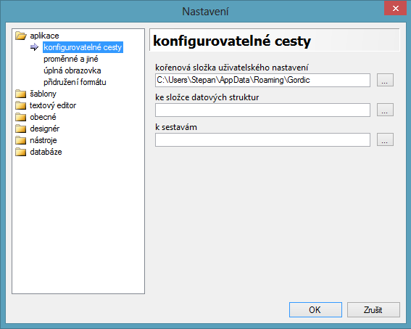

Tato sekce umožňuje uživateli nakonfigurovat různé cesty k usnadnění a přizpůsobení práce s NS. Vysvětlíme každý řádek:

* *kořenová složka uživatelského nastavení* – se uvádí cesta ke složce s uživatelským nastavením; do této složky se vytvoří specifická složka návrháře, do které následně se budou ukládat veškerá nastavení aplikace, včetně logování; po změně umístění se nám zobrazí upozornění, že proběhne kopírování nastavení do uvedené složky 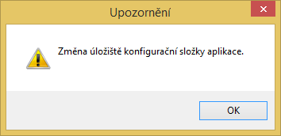

a následně se spustí proces kopírování specifické složky aplikace 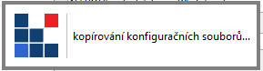

v uvedeném umístění vznikne specifická složka návrháře 

**POZOR**: aby změna zafungovala, aplikaci je nutno restartovat; pro návrat k výchozí hodnotě, stačí nechat tento řádek prázdný; nutno dodat, že pozměněná hodnota se ukládá do registru, konkrétně do ***HKEY_CURRENT_USER\Software\Gordic\GSAGFE*** jakožto proměnna ***AppRootDataPath*** 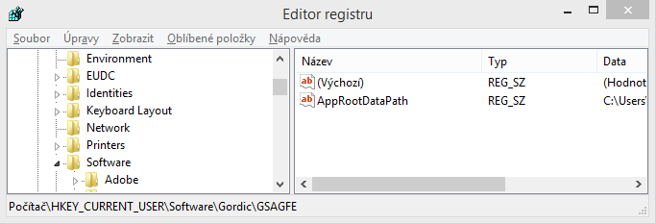

* *ke složce datových struktur* – zde se nastaví umístění, které je nápomocné při hledání souboru datové struktury odpovídající otevírané sestavě; funguje to tak, že pokud při otevíraní sestavy (soubor alf formátu GRF, GRR, MSE, RTF) se ve stejné složce souboru sestavy nenajde soubor s odpovídající datovou strukturou, pak se hledá právě v uvedené na daném řádku složce;
* *k sestavám* – jestliže uživatel ví, že bude pracovat pouze se sestavami v určité složce, pak lze pomocí tohoto řádku nastavit výchozí složku zobrazení dialogového okna pro otevření nové sestavy, tj. nastavíme-li cestu k určité složce, pak při vyvolání dialogového okna na otevření nové sestavy se zobrazí dialogové okno v uvedené složce; např. v daném případě hodnota řádku je *N:\POR\projects\devport2\gfe\sestavy*, vyvoláme dialogové okno otevření nové sestavy – zobrazí se nám v uvedené složce

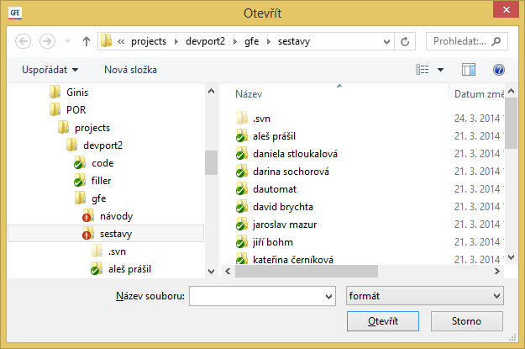 jestliže hodnota bude prázdná, pak se dialogové okno chová standardním způsobem operačního systému;